03/2008
PAP[l EXCLUSIVO PARA DOCUMENTOS NOTARIALES

8V9182885

JUAN ALFONSO CABELLO CASCAJO PEDRO ANTONIO GONZÁLEZ CULEBRAS NOTARIOS
Pilarillo Seco,lO ¡o (Esq. Rafael Cabrera)
Tlf: 928 383692 - 928 366022
Fax: 928 383756
35002- LAS PALMAS

ESCRITURA DE ELEVACIÓN A PÚBLICO DE ACUER­ DOS SOCIALES DE AMPLIACIÓN DE OBJETO SOCIAL y CONSECUENTE MODIFICACIÓN PARCIAL DE ESTATUTOS,

CO DE CANARIAS, SOCIEDAD ANÓNIMA". --------------------­ ANÚMERO DOS MIL CUATROCIENTOS CUARENTA.---
En la Ciudad de Las Palmas de Gran Canaria, a dieci­

nueve de Agosto de dos mil ocho. ----------------------------------­ Ante mí, PEDRO ANTONIO GONZALEZ CULEBRAS, No-
tarta del Ilustre Colegio de las Islas Canarias, con residencia

en esta Capital, --------------------------------------------------------

------------------------ COMPARECE --------------------------------
DON JESÚS-JORGE VELAYOS MORALES, mayor de

edad, casado, de nacionalidad española, vecino de Las Pahnas de Gran Canaria, con domicilio en la Carretera de Tafira a Marzagán, número 22, C.P. 35.017, y con Documento Nacio­ nal de Identidad número 42.841.390-A. ---------------------------
INTERVIENE en nombre y representación, en el concep­ to de Secretario no Consejero del Consejo de Administra­ ción de la entidad mercantil española denominada "INSTI-

- 1 -

TUTO TECNOLÓGICO DE CANARIAS, SOCIEDAD ANÓNI­

MA", que tiene por objeto la Investigación, el Desarrollo y la Innovación Tecnológica; domiciliada en la calle Cebrián, número 3, C.P. 35.003 de esta ciudad de Las Palmas de Gran Canaria; constituida por tiempo indefmido mediante escritura otorgada en Santa Cruz de Tenerife, ante el Notario don Juan Antonio Pérez Giralda, el día 28 de Agosto de 1.992, bajo el
eg¡s ro Mercantil de Las Palmas, al tomo 924, folio 34, hoja GC-4588
e tnscripción la.-------------------------------------------------------­

Tiene el C.I.F. número A-35/313170. ---------------------­

El Instituto Tecnológico de Canarias, S.A., en reunión de la Junta General Extraordinaria y Universal de Accionistas, celebrada el día 13 de diciembre de 2.001 adoptó, entre otros, el acuerdo de fusión por absorción de la sociedad "Instituto Canario de Investigación y Desarrollo, S.A.", cuyos acuerdos fueron elevados a público mediante escritura otorgada ante el Notario de Santa Cruz de Tenerife, don Ignacio Javier Moreno Vélez, el día 6 de marzo de 2.002, bajo el número 698 de su protocolo general. inscribiéndose en el Registro Mercantil de Las Palmas en el tomo 1.271, folio 96, sección 8", hoja GC- 4.588 e Inscripción 39". ----------------------------------------------
= Se encuentra especialmente facultado para este acto en viriud de la Certificación que me entrega y delo unida a la pre-

- 2-

03/2008
8V9182886

sente matriz, expedida por el Secretario del Consejo de Admi- nistración de la citada entidad, el propio don Jesús-Jorge Vela­ yos Morales, y con el Visto Bueno del Presid.ente'cterconsejo de
as y

cargos considerQ.)egitimas. --------------------------------------------­

Tienen a mi juicio, según interviene, la capacidad legal necesaria para el otorgamiento de esta escritura de ELEVA- CIÓN A PÚBLICO DE ACUERDOS SOCIALES DE AMPLIA­ CIÓN DE OBJETO SOCIAL y CONSECUENTE MODIFICA­ CIÓN PARCIAL DE ESTATUTOS, y, al efecto, -------------------
-------------------------- OTOJtCIA ------------------------------------

1.- Que en la representación que ostenta de la entidad mercantil "INSTITUTO TECNOLÓCIICO DE CANARIAS, SO­
CIEDAD ANÓNIMA", formaliza los acuerdos sociales de la

misma, de Ampliación de Objeto Social y consecuente Modifi­ cación Parcial del artículo 2°.- de los estatutos sociales de la compañía, que se reseñan en la certificación que ha quedado unida a la presente, en la forma y términos que resultan de dicha certificación, los cuales se dan por íntegramente repro­ ducidos en este lugar a todos los efectos legales, para evitar

- 3-

repeticiones innecesarias.-------------------------------------------- 11.- PUBLICACIÓN DE ANUNCIOS.- Doy fe, que la am-
pliación del objeto social, que en esta escritura se instrumen­ ta, se·há_,p- bik; n los siguientes Diarios de la provincia de

Las Palmas:-------------------------------------------------------------

' La Provincia/Diario de Las Pahnas. de fecha 14 de

/ gosto de 2008. --------------------------------------------------------

e agosto e 08. ----------·

;Original de dichas publicaciones tengo, yo, el Notario, a la vista, y de las cuales deduzco fotocopias en mi estudio, que deio incorporadas a esta matriz a efectos complementa-
ríos. ----------------------------------------------------------------------

III.- Y por último, se solicita del señor Registrador Mer­ cantil la inscripción de esta escritura en los libros a su cargo en la forma procedente, y al amparo de lo preceptuado en el Artículo 94 del Reglamento del Registro Mercantil. --------------
----- OTORGAMIENTO Y AUTORIZACIÓN ----------------

Así lo dice y otorga el señor compareciente, según inter­ viene, libremente y a mi presencia, que, de acuerdo con lo es- tablecido en la Ley Orgánica 15/1999, de 13 de Diciembre, de Protección de Datos de Carácter Personal, queda informado y acepta, mediante éste otorgamiento, la incorporación de sus datos personales a los ficheros automatizados existentes en esta Notaría, que se conservarán en la misma de forma confi-

- 4-

03/2008

8V9182887

dencial, sin perjuicio de las remisiones de obligado cumpli­ miento; su finalidad es la redacción del presente documento, su facturación y postertor seguimiento, así como las funciones

les ficheros es el autolizante de éste instrumento público, con residencia en esta Ciudad de Las Palmas de Gran Canaria, calle Pilartllo Seco, número diez, piimero (Código Postal 35002). ------------------------------------------------------------------
Quedan hechas las reservas y advertencias legales, y de forma expresa las contenidas en el Artículo 82 del Reglamento del Registro Mercantil sobre la obligatoiiedad de lnsciipción de la presente Escritura, en el Registro Mercantil correspon- diente. ------------------------------ ------------------------- - -----
Tras considerar acreditada su identidad por el medio '--- ue establece el apartado e) del Artículo 23 de la Ley del Nota­ riado y constar de sus manifestaciones los datos personales,
leo la presente Escritura al señor compareciente, por su elec­ ción, la encuentra conforme en todo su contenido, la ratifica y firma, conmigo, el Notario. -------------------------------------------
DOY FE de que, a mi juicio, el señor compareciente,

- 5-

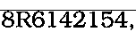

. segll.n ha interveiiida,-úene Taca]>ac!daéi Tegalnecesarút para el otorgamiento efectuado, que está legitimado para ello, que dicho otorgamiento se adecua a la legalidad y a la voluntad debidamente informada de aquel, de que su consentimiento ha sido libremente prestado, y. en general, de todo cuanto queda consignado en este Instrumento Público, que queda ex­ tendido en tres folios del Timbre del Estado de papel exclusivo
para Documentos números

8R6142155 y 8R6142156, doy fe.

SIGUEN LAS FIRMAS DE LOS COMPARECIENTES. SIGNADO: PEDRO ANTONIO GONZALEZ CULEBRAS. RUBRICADOS '{ SELLADO. - - -

Sigue Documentación Unida

6

03/2008

itc
'···'"' "·"" -

8V9182888

CMffli:IIC/611 Zfl08•11 Junta 01·01-01

DON JESÚS JORGE VfLAYOS MORALES CON D.N.!. NÚM.: 42&41390•A COMO SECRETARIO, NO CONSEJERO, DEL CONSEJO De ADMINISTRACIÓN DE LA ENTIDAD INSTITUyo TECNOI.OGICO DE CANARIAS, S.A. (ITC), C.I.F. NUM. A·351313170,

CERTIFICA: Que
celebratlo en1 j: ,::::,=,}

recogido& en •

AS!STENJeS:

[){In Jorge Mañn RodrfgUIJz Diez.

Don Jftíts Velayo. Mol'lllas.

Siendo las 10:00 horas del dfa 1 de agosto 2008, en la Cl Cebrltm , Sala de Juntas. Planta 1 reúna la
Junta 1 ele
Accionistaa lnatitl.rto
T&cnológlco previa
convocatoria , cor. la
1

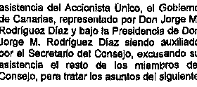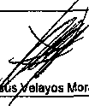

Orden del Ola:

1.- Modificación de los Estatutos dalln¡¡tituto Tecnológico de Canarias, S. A.
2.· Le()lura y aprobación, en su caso, d91 Acta de la Sesión.

FIRMA DE LOS ASISTENTES

Entrando en el Primer punto del Orden del dia, "Modlflr:ac/6n de lo.Est:IIWtO$," por el Presldents se Informa qoo en Consejo da Administración de fecha 23 de Junio de 20De, se acuerda por unanimidad proponer e la Junta General, previa autorización 001 senlido del voto del répr&Sentante del Goblemo Qe canaria& en la Junta, la motlillcaclón del art\culo 2 de los estatutos del Instituto Tecnológico de Canario, S. A.

El Presldante comunica a la Junta, el Acuerdo del Gobierno de Canarias del29 de Julio de 2008, por el que se autoriza la modificación del articulo 2° "'bjeto Social' de los IEstatulos

- 7-

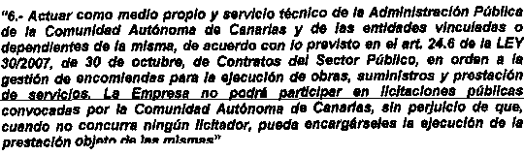

INSTITUTO TECNOLÓGICO DE CANARIAS. S.A

C«ttlf c/ón 26111·11 Junta 01·08·111

Sociales del Instituto Tecnológico de Canari : a, SA., p : ra incll.lir esta mención exprese como
punto n°6.

t"O:bJjeutnotaSOGCeianle" rdael dloes IEBstat:lll-os:::"j ¿ : ª :r :J :; :: ;:;
consecuencia da dicha ·
literal:

"ARTICULO 2°.• Constituye au objeto:
- Aquellas acthndades que impliquen un avance tecnológico a traVés de Pf"OC8&0S de
investlga(l}ón y d¡n¡arroJ/o y la Impulsión y COO/dinación de la Investigación ap!k;sdt; a
Canarias.
- La potenciación del desarrollo del sistema prodlldlvo de la Comunidad; El fomento da/ nivel de farmaclón empr&!iarial de la Comunídad; Promover y facilitar la creación. 91 desarrollO y la a$/milac/ón de lecnrJ/ogla por /SS ampmsas r;anarias para la mejllrla de la competitlvided; El apoyo a aquellas act/VIdadas de dasanollo tecnológico y ampr&!larial de mayor lmporlanc/a estreMgica en e/ desarrollo áel sistema produotivo da la comunidad; La ap/lcaC/ón de esta tecnologla en el modelrJ acrJIIÓmico generandcJ un ma)'Cll"cl9(;jmJento y bienestar social.
- Prestar todrJ tiprJ de SBNfctos d& asistencia tecnológica al emptBBariudo de la Comunidad. As/ como la oomsrcia//zaclón de !OS productos que se deriven de los pfD}IfiCtos de investigación y desarrollo afrontedas y generados por este Instituto.
- La participación en ottBB soc/fl4adas da anélogo objeto pam el desarrolto propio de esta S<Jciedad, la oompm y/o alquiler de lnmueb/H y 6dffic/os, terrenos y S<J/af&S pars usos oomefC/ales e Industria/es, equipos e /nstefac/ones y fe oontrattrolón da trabajos, suministros y servicios exteriores necesario& peiB e/ desarrollo da/ objeto social da 11!1
Soo/edad.
6. Potenciar programas da coopwac/6n con Instituciones de caract.er nacional y supran&cional en Investigación y desarrollo y su aplicación en el dmb/lo de empresas Canl!ltfas. U c: BSclón y parllcipación en Jnst/Mos Tecnológicos espeoff/CO$ que desarrollan dret s prioritarias para la Comunidad.
- Actuar oomo medio propio y s8N/Cfo técnico de {9 Adminis/l!lclón P6bliea de la
Comunidi!ld Autónoma de Canarias y de las entidades vincu/adlls o dependientes de

- 8-

03/2008
PAPEL EXCLUSIVO PARA DOCUMENTOS NOTA IAL(S

itc- ...,-.,'

INSnTU

8V9182889

Cfllflflt:llC/ón 2101·11 Juntll Df-DB-08

la misma, de acustr:Jo con lo previ8to en el alt. 24.6 d& /Q LEY 30J2007, de 30 de octubro, de Contrato¡ del sector Público, en orden a la ge$f/6n de encomiendas para la l'!líer:;ucj(¡n de obraa, sumiMtros y prestación de $erv!CIOS. La EmpreM no pOOtá pattlclpar en licltsc/ones públicas con110cadas por la Comunidad Autónoma de Canallas, sin perju/cJc d8 que, cuando /IQ COfiC<JrrtJ ningún licitador, pueda encargé la aj6cución de fa prestacldn objeto de las mismas"

En el Segundo Punto del orden del Dla, "Lecwra y aprobación. •1pro th la sesión'', por el Sac¡alario se da lectura al Acta dii!la sesión ¡:¡ueda.ru!P-6ñ- loo asistentes del con l - - .lll.i.sm - contrándola COI'I!Ofllla, sland¡;--¡pr'oDad¡por
unanlmldlld. - ·- -· · · ·- • -- "- ·- ·-· .-- .,
Y sin més asuntos que tratar, siendo las 10:15 horas del die ind . se levanta la sesión facultando, expresamente y de forma tan amplia como en Derecho sea n sario, a Presidente y Secretario para que, Indistinta y solidariamente, cada uno da ellos, puedan, can toda la amplitud que ft.lere necesa a en Derecho, comptemantando en su caso, todos los acuerdos antenoree, asl come pera la subsanaciór'l de las emisiones o errores de que pudieran adolecar los mismos, y su Interpretación, otorgar las oportunas escrituras públicas en las que se recojan los acuard ; s ad ; plados, otorgando kls dcoeumentos que fllel:lHI ptlltiSI)s para l ; Qrar la Inscripción en el Registro Marcanlll de los ante ores acuerdos y de modo particular para:

  - Expedir certificaciones, subsanar, aclarar, praclsar o cornplell!ilr l ; s acuerd ; s adoptados r la presente Junte Ganara! o los que se produjeren en cuantu esCfituras y documentos se otorgaran en ejecución de los mismos y, de modo particular, cuantas omisiones, dafectcs
o errores de folllle Impidieran el acceso de estos acuerdos y de sus consecuencias al Registro Mercantil, Registro de la Propiedad, Registro de la Propiedad Industrial o cualuquiera otros.

b) Realizar ruantos acles o negocios jurídicos sean necesarios o convenientes para la formalización de los aruerdos adoptados por esta Junta General, otorgando cuantos documentos p¡lbllcos o priiiBdos estimaren necesarios o con enlentes para la más plena eficacia de los presentes acuerdos.

Y PARA QUE CONSTE, A TODOS LOS EFECTOS LeGALES, EXPIDO LA PRESENTE CERTIFICACION, CON EL VISTO BUENO DEL PRESIDENTE, EN LAS PALMAS DE G.C. A OEA.OE AGOSTO DE DOS MIL OCHO.
·---

1/"B"ELPRESIDENll_. ...-,_···
t

¡
G lornool, ('n'""'
,0,,'>,.'',·.'.",,·,·,,'·,;•,_,,).,.".,.
Jorge odrlgu iai.-·----· ..-

- 9-

IMATRIZI

''"""''''''""""''*'"''"-' ' DH'ORTES'/5
'' ""'" '"'"'

-:-e
.
'
.... '
) --
' ' '
: 1
'
i' ,
-'
' '

-'
"
1' _ '

_',_ '1
L
L' ¡
' ' -'·· '
..!•• 'e - ·''
'''
_', '
'
' ' '

'
•
• • _',

_]._
'

.'L
•'' '

• -'i'
• • L' '

'
....L.
---- '

----;;;;;;;;,;.-.;;;;;;,- l
:;..,""<"......-..-...·_-..·.¡.. !

.....,,,,,..,
==ll,"l;¡l;:"'-- --u
r:: ,\':,'1::"' ·-··-
t '- ir,ii;.-
.__
_....,.........,.."..'.."..". '"'- -·-- 1•
?o'll.llll:i' ....-::- .......ION>" ':
ll!l,-..,.,..,,......, - -- ---

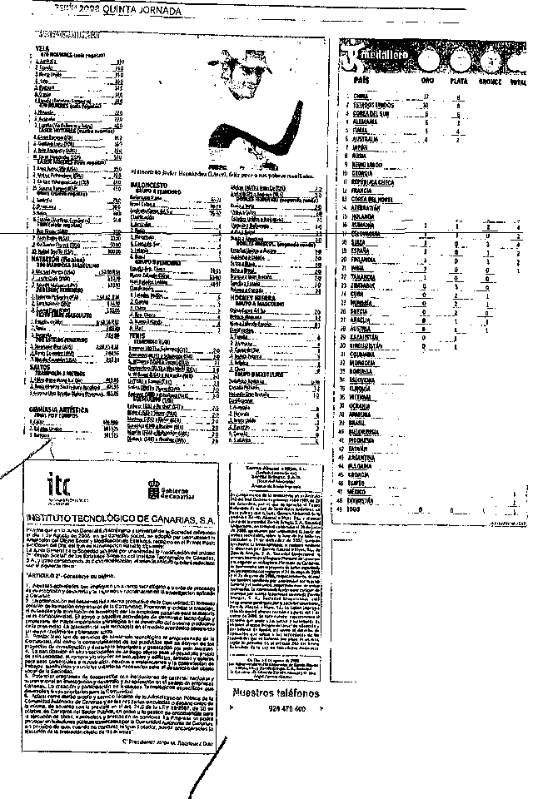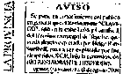,.,, """,.,.

- 10-

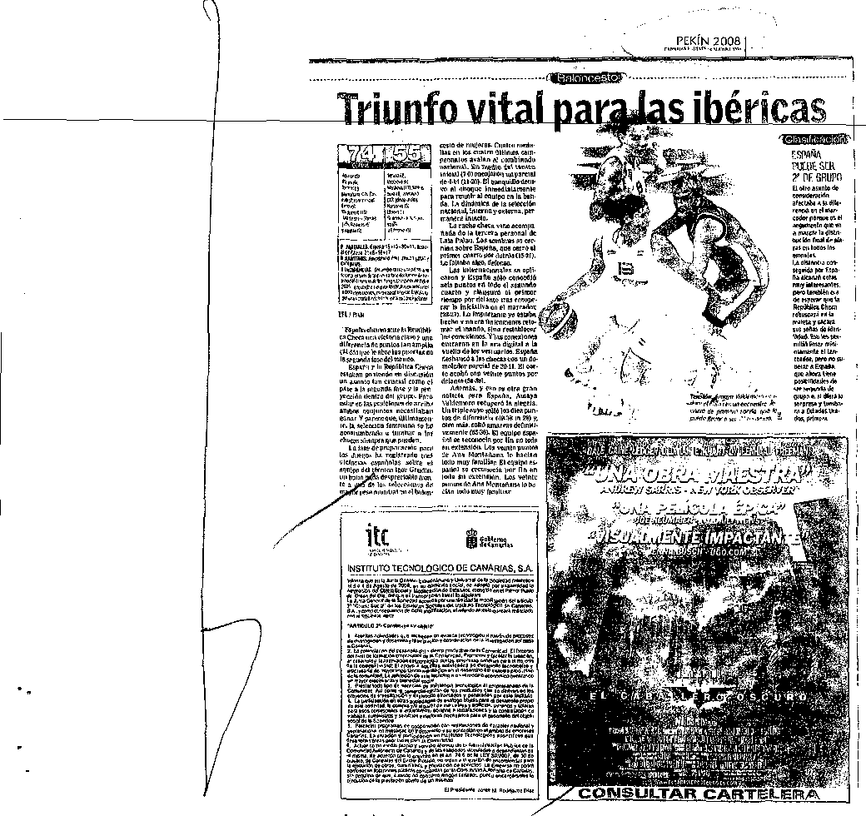

03/2008

- 11 -

8V9182890

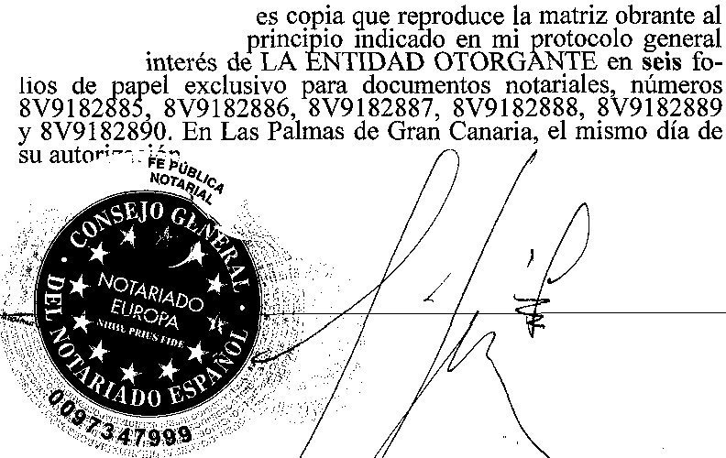

DOY FE: Que
número de orden al
a

,¡< gi$l{bMércanti!LasPa!IÍ']a$,,,: ,/. J•1..61GF 40 1\'1¡\TI:\t:ITO TECNOLQGIC\)q Ar<¡ií.RI ,sop¡E;QI\0 ANON\MA .-_- , ·.: ·:: · i! . 11 '
, P $ 1ón: 111831992 fó!i?¡' 1 5 ·...
ProL 2008/2440/N/19/08/2008 , . . . . ·,
'Fecha: 1/09/2008 11:45 N.Entradá: 1/201181.10.194¡0 ·
',1/tOS;SI>\\i<fi\IE:NTO CI\STE.LCANd, SEBAST:67791dl41·

- 12 -

Registro Mercantil las Palmas
EMILIO CASTELAR, 4 Y 6. 2 PLANTA- 35007 LAS PALMAS DE G.G.
INSTITUTO TECNOLOGICO DE CANARIAS SOCIEDAD ANONIMA DOCUMENTO: 1/2008/10.194,0 DIARIO: 183 ASIENTO: 992
EL REGfSTRADOR MERCANTIL que suscribe, previo examen y calificación del
documento precedente de conformidad con los artfcu/os 18-2 del Código de
Comercio y 6 del Reglamento del Registro Mercantil, ha procedido a su inscripción
en la fecha de la presente nota, en el:
TOMO : 1616 LIBRO : O FOLIO :40 HOJA : GC-4588 HOJA BIS:
INSCRIP.: 77' INS. BIS:
Conforme a los artículos 333RH y 80 RRM, SE HACE CON AR, que según resulta de los archivos informáticos del Registro {articulas 12 y 79 RRM), la hoja registra! de la tidad no se halla sujeta a cierre registra! alguno, no constando extendido asiento alguno relativo a su disolución ulebra, suspensión de pagos, ni de los previstos en la
legislación concursa!.
HONORARIOS (sin I.G.I.C.): N.F TURA:
LAS PALMAS DE G.C. , de Septiembre de 2008 EL REG S RADOR
/)

\
•

UANTÍA W ARANCEL------

